Projektmunka dokumentálása

Ékszerwebshop manager webalkalmazás



Premontrei Szakgimnázium és Technikum Keszthely

2025

Szoftverfejlesztő és tesztelő szak

5-0613-12-03

Készítette:

Hetényi Bálint, Kalugyer Kevin

**Tartalom**

Bemutatás 3

Programok ismertetése 5

Alkalmazásunk bemutatása 8

Adatbázis modell 10

Kapcsolatok és modellstruktúra 13

Regisztráció 13

Jelszóbiztonság és titkosítás 14

Admin 15

Rendelések kezelése 17

Felhasználói felület 18

Információs oldalak és jogi nyilatkozatok 19

Validáció 21

Backend tesztelés – Jest tesztek dokumentációja 21

Jövőkép és fejlesztési lehetőségek 24

Reflexió 26

Vázlat 28

# Bemutatás

Az ékszerwebshop egy webalapú alkalmazás, amely lehetőséget biztosít ékszerek online értékesítésére és megvásárlására valamint a webshopban dolgozók számára biztosít gördülékeny hozzáférést a személyügyi adatok kezeléséhez. A projekt célja, hogy egy modern, felhasználóbarát, mobilbarát felületet hozzunk létre, amely tartalmazza az összes alapvető funkciót, amely egy online áruházhoz szükséges.

A projektmunkát ketten készítettük el: Hetényi Bálint és Kalugyer Kevin , a fejlesztés során számos különböző modulokat és funkciókat alkalmaztunk, hogy hatékonyan tudjuk megosztani a munkát. Az ékszerwebshop projektjének megvalósítását két fő szegmensre bontjuk: a frontend (felhasználói felület) és a backend (szerveroldali logika és adatkezelés). Mindkét területen specifikus feladatok és technológiák kerülnek alkalmazásra, amelyek az optimális munkamegosztást és hatékonyságot biztosítják.

A projektünk során kiemelkedően jó összhangban dolgoztunk együtt, amely jelentősen hozzájárult a hatékony és gördülékeny munkavégzéshez. Már a kezdetektől fogva egyértelmű volt, hogy mindketten elkötelezettek vagyunk a közös céljaink iránt, és ennek megfelelően osztottuk fel a feladatokat, figyelembe véve mindkettőnk erősségeit és preferenciáit.

A munkafolyamataink során mindig nyitottak voltunk egymás ötleteire és javaslataira, ami lehetővé tette, hogy folyamatosan fejlesszük és tökéletesítsük az elképzeléseinket. Kommunikációnk gördülékeny volt, rendszeresen egyeztettünk és megosztottuk az előrehaladásunkat különböző alkalmazásokon keresztül, így mindig tisztában voltunk az aktuális feladatok állapotával.

A csapatmunkánk egyik legnagyobb erőssége az volt, hogy folyamatosan támogattuk egymást. Amikor egyikünk elakadt egy problémával, a másik mindig készen állt arra, hogy segítséget nyújtson vagy új nézőpontból világítsa meg a helyzetet. Ez a kölcsönös segítségnyújtás és támogatás jelentősen megkönnyítette a kihívások leküzdését, és lehetővé tette, hogy hatékonyan haladjunk előre.

A projekt során folyamatosan fejlődtünk, mind szakmai, mind pedig együttműködési szempontból. A közös munka során megtanultuk, hogyan lehet hatékonyan koordinálni a feladatokat, miként lehet rugalmasan alkalmazkodni a változó körülményekhez, és hogyan tudjuk kihasználni egymás erősségeit a projekt sikeressége érdekében.

Összességében elmondható, hogy a csapatmunkánk példás volt, és ennek köszönhetően a projektet gördülékenyen és hatékonyan tudtuk végrehajtani. A kölcsönös tisztelet, az aktív kommunikáció és az egymás támogatása mind hozzájárultak ahhoz, hogy egy eredményes és sikeres projektet zárhassunk le.

# Programok ismertetése

Tanulmányaink során számos programmal megismerkedtünk és elsajátítottunk, de a hatékony és produktív munkánkhoz és céljaink eléréséhez még fejleszteni kellett a meglévő ismereteinket. Ezek közül kiemelnék néhányat, amelyikek fontos szerepet töltöttek be:

* **Discord:**

Ez a program kulcsszerepet játszott a hatékony kommunikációnkban, mivel egymás között megtudtuk osztani a szöveges, hangalapú, videó fájlokat illetve a számítógép képernyőképét ami elengedhetetlen volt számunkra. csatornákat a folyamatos egyeztetésekhez, valamint fájlmegosztásra és gyors visszajelzések adására is. A Discord segítségével hatékonyan tudtuk kezelni a csapatmunkát, és bármikor elérhetőek voltunk egymás számára, ami hozzájárult a gördülékeny munkafolyamatokhoz és a hatékony problémamegoldáshoz.

* **Microsoft Office**

Ez a programcsomag is elengedhetetlen eszköz volt a projekt során. Használtuk a Word-öt a dokumentáció elkészítésére és a PowerPoint-ot a prezentációnkhoz, melyhez a sablonok, áttűnések, animációk és egyéb funkciókat is használtunk, hogy még színesebbé tegyük a bemutatónkat. Az Access-et az adatbázisunk megtervezéséhez használtuk, amelyben apró lépésekkel létrehoztuk a tábláinkat, illetve kapcsolatot is teremtettünk a táblák között. A program lehetővé tette számunkra, hogy különböző szűréseket, lekérdezéseket, jelentéseket és űrlapot létre tudjunk hozni, ez nagy segítségünkre szolgált az adatbázisunk átláthatóságára.

* **GitHub**

Ez az asztali alkalmazás segítségével hatékonyan tudtuk keretrendszerbe felépíteni a projektünket, nyomon követni a kódbázis változásait, együttműködni a különböző fejlesztési szakaszokban, valamint biztonságosan tárolni és megosztani a munkánkat. A GitHub lehetőséget biztosított arra, hogy párhuzamosan dolgoztunk a kódon az iskolában és otthonról, ezáltal nem voltunk eszközhöz kötve. Felismerte az adott programnyelvet, és verziókezelési rendszere révén könnyen visszaállíthattunk korábbi állapotokat, amire többször szükségünk volt.

* **Visual Studio Code**

Ezt a szoftvert tanulmányaink folyamán egyik legtöbbet használtuk ezáltal felhasználói szinten tudjuk alkalmazni például: kódírásra, hibakeresésre, tesztelésre, weboldal készítésre és különböző bővítményekkel kiegészítve optimalizáltuk a fejlesztési folyamatot. A beépített Git-integrációnak köszönhetően zökkenőmentesen együtt tudtunk dolgozni a GitHubon tárolt kódon, míg a különböző programozási nyelvek támogatása lehetővé tette, hogy rugalmasan alkalmazkodjunk a projekt technológiai követelményeihez.

* **MySQL**

Adatbázis-kezelőként segítette az adatok tárolását, kezelését és lekérdezését. Használtuk az adatok strukturált tárolására, különböző lekérdezések futtatására, valamint a projektünk számára releváns információk rendszerezésére. A MySQL integrációja lehetővé tette, hogy az adatokat gyorsan és hatékonyan érjük el, valamint biztosította a megfelelő háttértámogatást az alkalmazásunk számára.

* **Figma**

A Figma lehetővé tette számunkra a valós idejű együttműködést az ékszerwebshop frontend alkalmazás prototípus design tervezését, így megkönnyítette a csapatmunkánkat. Az eszköz böngészőben is használható volt, így nem volt szükségünk külön telepíteni a szoftvert, és bárhonnan elérhettük.  
Reszponzívan jelent meg számunkra a vizuális koncepció, az asztali alkalmazás arculata és egyben a mobil alkalmazás esztétikája is.

* **3D Blender**

Ingyenes nyílt forráskódú 3D modellező, amelyet széles körben használtunk az ékszerek élethű ábrázolására: textúrák, animációk, árnyékok, árnyalatok és különböző elemeket alkalmaztunk.

* **TeamViewer**

Egy rendkívül hasznos szoftver a távoli elérés és csapatmunka szempontjából. A vizsgamunkánk során nélkülözhetetlen volt a távoli kapcsolat fenntartásához, a hatékony kommunikációhoz, közös hibakeresésekhez és a kódellenőrzések végzéséhez. A program biztonságos és felhasználóbarát felülete lehetővé tette számunkra, hogy zökkenőmentesen együtt dolgozzunk, még akkor is, ha fizikailag különböző helyeken tartózkodtunk.

* **XAMPP**

A projekt során a fejlesztéshez és teszteléshez az XAMPP programot használtuk, amely egy ingyenes, nyílt forráskódú szoftvercsomag. Az XAMPP tartalmazza az Apache webszervert, a MySQL adatbázist és más fontos komponenseket, melyek lehetővé teszik a dinamikus weboldalak és alkalmazások futtatását helyi környezetben.

# Alkalmazásunk bemutatása

Az ékszerwebüzlet alkalmazás egy modern, felhasználóbarát platform, amely lehetővé teszi a látogatók számára, hogy online böngésszenek készleteink között, testreszabott ékszereket tervezzenek maguknak és vásároljanak. Az alkalmazás biztosítja a háttérrendszert az adminisztrációs feladatokhoz, beleértve a dolgozók személyes adatainak kezelését.   
Főbb szempontok:

**Frontend és Backend**

Az alkalmazás egy jól strukturált frontend és backend rendszerrel rendelkezik. A frontend modern webtechnológiákat használ, hogy biztosítsa a reszponzív és intuitív felhasználói élményt. A backend egy stabil szerveroldali architektúrát biztosít, amely a felhasználói adatok kezelését, a rendelések feldolgozását, kezelését és az adminisztrációs funkciókat végzi. Az alkalmazás teljes mértékben reszponzív és mobilbarát, így bármilyen eszközről könnyedén használható.

**3D Technológia**

Az ékszerwebáruházunk egyik leginnovatívabb funkciója a 3D-s termékmegjelenítés, amely lehetőséget biztosít a vásárlók számára, hogy a kínálatunkat minden eddiginél élethűbb formában tekintsék meg. A hagyományos termékképek mellett a felhasználók teljes 360 fokos nézetben, interaktívan vizsgálhatják meg az ékszereket, megforgathatják őket, és közelebbről szemügyre vehetik a részleteket.

Ez a technológia óriási előnyt jelent a vásárlók számára, mivel:  
• Biztosabb vásárlási döntést hozhatnak, hiszen minden apró részletet láthatnak, amit egy hagyományos kép nem tud visszaadni.  
• Valós idejű előnézetet kapnak a gyűrűkről és ékszerekről, így nem érheti őket kellemetlen meglepetés a rendelés után.  
• Növeli az ügyfélélményt, mivel interaktív és modern módon fedezhetik fel a kínálatot.  
• Csökkenti a visszaküldések számát, hiszen a vásárlók pontosabb képet kapnak a termékről.

A 3D modellezés és megvalósítás hosszú és alapos fejlesztési folyamat eredménye. Rengeteg időt és energiát fektettünk abba, hogy az ékszerek a lehető legélethűbb formában jelenjenek meg az online felületen.

A modelleket saját kezűleg készítettük el a **Blender** szoftver segítségével, különös figyelmet fordítva a részletességre és a realizmusra. A kínálatban megtalálható gyűrűk, fülbevalók és egyéb ékszerek mindegyike egyedi 3D modellként készült el.

A 3D modellek megjelenítéséhez a modern és hatékony **three.js** JavaScript könyvtárat használjuk, amely lehetővé teszi a valós idejű interaktív 3D megjelenítést a weboldalon. A modellek külső fájlként (pl. .glb, .gltf) kerülnek betöltésre, amit az adminisztrációs felületen keresztül tudunk feltölteni az egyes termékekhez. Ez a rendszer lehetővé teszi számunkra, hogy rugalmasan és könnyedén bővítsük a termékkínálatot új 3D modellekkel, fejlesztés nélkül.

A tervezés során ügyeltünk arra, hogy:  
• Valósághű anyagmegjelenítést alkalmazzunk, amely visszaadja az arany, ezüst és drágakövek valódi fényét és textúráját.  
• Zökkenőmentes felhasználói élményt nyújtsunk, amely minden eszközön – asztali gépen, tableten és mobilon – egyaránt gördülékenyen működik.  
• Nagy teljesítményű renderelési technológiát használjunk, amely valós időben teszi lehetővé az ékszerek forgatását és nagyítását anélkül, hogy az oldal betöltési sebessége csökkenne.

Összességében a 3D technológia nemcsak egy új vizuális élményt nyújt, hanem egy teljesen új szintre emeli az online ékszervásárlást, biztosítva a vásárlók számára a tökéletes átláthatóságot és bizalmat a termékeink iránt.

**Adminisztrációs felület**

Az adminisztrációs felület biztosítja a vállalat számára a rendelések kezelését, a készletek nyomon követését és az ügyfélszolgálati interakciók menedzselését. Ezen a platformon keresztül az adminisztrátorok módosíthatják az ékszerek adatlapjait es kezelhetik a felhasználói fiókokat.

# Adatbázis modell

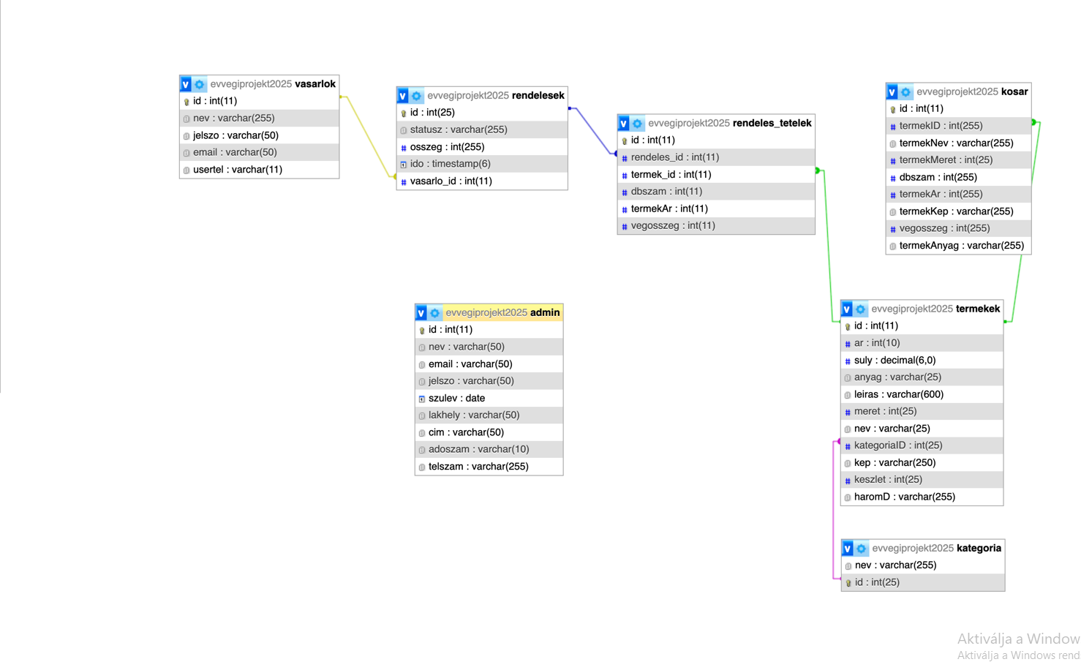

Az adatbázisunk struktúrája biztosítja, hogy az alkalmazásunk rugalmasan és hatékonyan tudja kezelni a felhasználói igényeket és a termékekkel kapcsolatos adatokat, miközben fenntartja az összes szükséges kapcsolatot a rendszeren belül. Az alkalmazásunk adatbázisának felépítése a következő főbb entitásokat tartalmazza:

**Vásárlók**  
Ez a tábla tárolja a regisztrált vásárlók adatait.

* id: Egyedi azonosító minden vásárló számára (PK).
* nev: A vásárló teljes neve.
* jelszo: A vásárló bejelentkezési jelszava.
* email: A vásárló email címe (egyedi lehet).
* usertel: Telefonszám a kapcsolattartáshoz.

**Admin**  
Az üzlet adminisztrátorait és dolgozóit kezeli.

* id: Egyedi azonosító.
* nev: Admin neve.
* email: Admin email címe.
* jelszo: Jelszó a belépéshez (titkosított).
* szulev: Admin születési éve.
* lakhely: A lakhely információi.
* cim: Pontos cím.
* adoszam: Adószám az admin jogi azonosítására.
* telszam: Telefonszám elérhetőséghez.

**Termékek**   
Az ékszerek és gyűrűk adatait tartalmazza.

* id: Egyedi azonosító minden termékhez.
* nev: A termék neve.
* ar: A termék ára.
* suly: A termék súlya.
* anyag: Az ékszer anyaga (pl. arany, ezüst).
* leiras: A termék részletes leírása.
* meret: A termék mérete.
* kategoriaId: Hivatkozás a kategória táblára (FK).
* kep: A termékhez tartozó kép URL-je.
* keszlet: A készleten lévő darabszám.
* haromD: 3D megjelenítéshez tartozó adat.

**Kosár**   
Az egyes vásárlók kosárba tett termékeit tárolja.

* id: Egyedi azonosító.
* termekID: Hivatkozás a termékek táblára (FK).
* termekNev: A kosárba helyezett termék neve.
* dbszam: A kosárba tett mennyiség.
* termekAr: A termék ára.
* vegosszeg: A kosár összértéke az adott termékből.
* termekMeret: A kiválasztott méret.
* termekAnyag: A kiválasztott anyag.
* termekKep: A termékhez tartozó kép.

**Rendelések**   
A leadott rendeléseket tárolja.

* id: Egyedi azonosító minden rendeléshez.
* statusz: A rendelés állapota (pl. "Feldolgozás alatt", "Szállítás alatt", "Átvehető").
* osszeg: A rendelés végösszege.
* ido: A rendelés leadásának időbélyege.
* termek_id: A rendelésben szereplő termék azonosítója (FK).
* kosar_id: A rendeléshez tartozó kosár azonosítója (FK).
* vasarlo_id: A rendelést leadó vásárló azonosítója (FK).

**Rendelés tételek**Ez a tábla az egyes rendelésekhez tartozó tételeket tárolja, vagyis azt, hogy egy adott rendelésben milyen termékek szerepelnek, milyen mennyiségben és milyen áron. Ez a tábla kapcsolatot teremt a rendelések és a termékek tábla között.

• id – Egyedi azonosító (PK).

• rendeles_id – A rendelés azonosítója (FK).

• termek_id – A megrendelt termék azonosítója (FK).

• dbszam – Megrendelt mennyiség.

• termekAr – A termék ára.

• vegosszeg – Az adott termék összértéke a rendelésben.

**Kategóriák**   
A termékek különböző kategóriákba sorolását segíti.

* id: Egyedi azonosító minden kategóriához.
* nev: A kategória neve (pl. „Gyűrűk”, „Fülbevalók”).

# Kapcsolatok és modellstruktúra

* **rendelesek ↔ vasarlok** (1:N kapcsolat)  
  Egy vásárló több rendelést is leadhat.
* **rendelesek ↔ termekek** (N:1 kapcsolat)  
  Egy rendeléshez egy adott termék tartozik, de egy terméket több rendelésben is fel lehet használni.
* **rendelesek ↔ kosar** (N:1 kapcsolat)  
  A rendelés összekapcsolódik a kosárral, amely a kiválasztott termékeket tartalmazza.
* **kosar ↔ termekek** (N:1 kapcsolat)  
  A kosár termékei a termékek táblából származnak.
* **termekek ↔ kategoria** (N:1 kapcsolat)  
  Egy termék csak egy kategóriába tartozhat, de egy kategóriának több terméke is lehet.
* **admin** (különálló tábla)  
  Az adminisztrátorok nincsenek közvetlen kapcsolatban a vásárlói rendelésekkel, de az adminfelületen keresztül kezelhetik azokat.

# Regisztráció

A regisztrációs felületünk célja, hogy a felhasználók létrehozhassanak egy saját fiókot az ékszerwebáruházunkban, amelyen keresztül rendeléseket adhatnak le és nyomon követhetik azokat. A felhasználói adatok biztonságos tárolására MySQL adatbázist használtunk.

**Regisztrációs űrlap felépítése**

A regisztrációs űrlap az alábbi mezőket tartalmazza:

* **Teljes név**: A felhasználó teljes neve (vezeték- és keresztnév).
* **Telefonszám**: Egy érvényes telefonszám megadása kötelező a kapcsolattartás érdekében.
* **E-mail cím**: Az e-mail cím lesz a felhasználó egyedi azonosítója, amelyre a rendszer küldheti az értesítéseket és visszaigazolásokat.
* **Jelszó**: A fiók védelme érdekében a jelszó minimum 8 karakter hosszú kell legyen, és tartalmaznia kell legalább egy nagybetűt, egy kisbetűt és egy számot.

Az űrlapon egy **"Regisztráció"** gomb található, amely elküldi az adatokat a szervernek.

# Jelszóbiztonság és titkosítás

A projekt során kiemelt figyelmet fordítottunk a felhasználói és adminisztrátori fiókok biztonságára. Ennek egyik legfontosabb eleme a jelszavak megfelelő titkosítása, amely megakadályozza, hogy azok visszafejthető formában tárolódjanak az adatbázisban.

A jelszavak titkosításához a bcrypt könyvtárat használjuk, amely az egyik legmegbízhatóbb és legelterjedtebb megoldás ezen a területen. A bcrypt algoritmus segítségével a jelszavak egyirányú titkosításon mennek keresztül, ami azt jelenti, hogy az eredeti jelszó nem visszafejthető a titkosított formából. Ez jelentősen növeli a biztonságot, még abban az esetben is, ha illetéktelenek hozzáférnének az adatbázishoz.

A titkosítás során salt értéket is alkalmazunk, amely véletlenszerű adat hozzáadását jelenti a jelszóhoz a hash-elés előtt. Ez megakadályozza az ún. „rainbow table” típusú támadásokat. A rendszerünkben a bcrypt saltRounds értéke 12-re van beállítva, azaz **salt12** titkosítást használunk, amely egy biztonságos és hatékony kompromisszum a feldolgozási idő és a védelem között.

Ez a jelszókezelési mechanizmus mind az adminisztrátori, mind a felhasználói bejelentkezésre érvényes, ezzel biztosítva, hogy minden fiók azonos szintű védelem alatt áll.

# Admin

Az ékszerwebáruház admin felülete egy átfogó és könnyen kezelhető rendszer, amely lehetővé teszi az üzlet működésének hatékony irányítását. Az adminisztrátorok számára biztosított funkciók segítségével egyszerűen kezelhetők a dolgozók és a munkabeosztások, valamint az ékszerkínálat is naprakészen tartható.

**Főbb Funkciók:**

1. Dolgozók Kezelése

* **Új dolgozó hozzáadása**: Az adminisztrátorok új dolgozókat vihetnek fel a rendszerbe, megadva nevüket, elérhetőségeiket, beosztásukat és egyéb szükséges adatokat.
* **Dolgozók módosítása**: A már meglévő dolgozók adatai bármikor szerkeszthetők, például új munkakörbe helyezhetők, vagy frissíthetők az elérhetőségi adataik.
* **Dolgozók törlése**: Az adminisztrátorok eltávolíthatják a rendszerből a már nem aktív dolgozókat.

A dolgozói lista egy táblázatos nézetben jelenik meg, amelyben az adminisztrátorok könnyedén szerkeszthetik vagy törölhetik a felhasználókat a megfelelő ikonokra kattintva.

A képen szöveg, nyugta, képernyőkép látható

Előfordulhat, hogy a mesterséges intelligencia által létrehozott tartalom helytelen.

**2. Ékszerek/termékkatalógus kezelése**

* **Új ékszerek hozzáadása**: Az adminisztrátorok új termékeket vihetnek fel a rendszerbe, megadva a nevüket, leírásukat, árukat és egyéb fontos adatokat.
* **Ékszerek módosítása**: A meglévő termékek adatai frissíthetők, például árak módosíthatók, vagy új termékképek tölthetők fel.
* **Ékszerek törlése**: Az adminisztrátorok eltávolíthatják a már nem elérhető vagy kifutott termékeket a kínálatból.

A termékkatalógusunk ugyanúgy, mint a felhasználó kezelőnk jól átlátható táblázatos formában jelenik meg, amelyben az adminisztrátorok az egyes termékek mellett található szerkesztés és törlés ikonokkal könnyedén végezhetik el a módosításokat. A képen szöveg, képernyőkép látható

Előfordulhat, hogy a mesterséges intelligencia által létrehozott tartalom helytelen.

# Rendelések kezelése

Az adminfelületen keresztül lehetőség van a beérkezett rendelések megtekintésére, valamint azok státuszának módosítására a rendelés teljesítésének különböző fázisainak megfelelően. A funkció célja, hogy az adminisztrátor nyomon követhesse a rendelések aktuális állapotát, és naprakész információkat biztosítson a vásárlók számára.

#### **Rendelés státuszai**

Minden rendelés az alábbi előre definiált státuszokon megy keresztül:

1. **Feldolgozás alatt**   
   A rendelés beérkezett, de még nem lett feldolgozva. Ez az alapértelmezett státusz új rendelés létrejöttekor.
2. **Szállítás alatt**   
   A rendelést feldolgozták, a csomag előkészítve, és a szállítás folyamatban van.
3. **Átvehető**   
   A csomag megérkezett az átvételi pontra, a vásárló átveheti a rendelését.

A képen szöveg, szám, nyugta, képernyőkép látható

Előfordulhat, hogy a mesterséges intelligencia által létrehozott tartalom helytelen.

# Felhasználói felület

Az alkalmazás letisztult és intuitív felhasználói felülettel rendelkezik, amely egyszerű navigációt biztosít a vásárlók számára. A főoldalon könnyen elérhetők a legújabb és legnépszerűbb ékszerek. A termékoldalak részletes információkat tartalmaznak az ékszerekről, beleértve az anyagokat, méreteket és vásárlói véleményeket. Egy vizuálisan vonzó, könnyen használható kosár biztosítja a zökkenőmentes vásárlási élményt. A felhasználók gyorsan áttekinthetik a kiválasztott termékeket, módosíthatják a mennyiséget. A rendszer figyelmezteti őket, ha egy adott termék készlethiányos státuszban van. Az alkalmazás támogatja a felhasználói fiókok létrehozását, amelyeken keresztül a vásárlók nyomon követhetik rendeléseiket. A **mobilbarát kialakításnak** köszönhetően pedig az ékszerwebáruház minden eszközön optimális élményt nyújt, legyen szó asztali gépről, tabletről vagy mobiltelefonról. A rendszerünkben kiemelt figyelmet fordítottunk a felhasználók adatainak védésére és titkosítására. Ezek a funkciók együttesen garantálják a modern, felhasználóbarát élményt, amely megkönnyíti az ékszerek böngészését, vásárlását és kezelését.

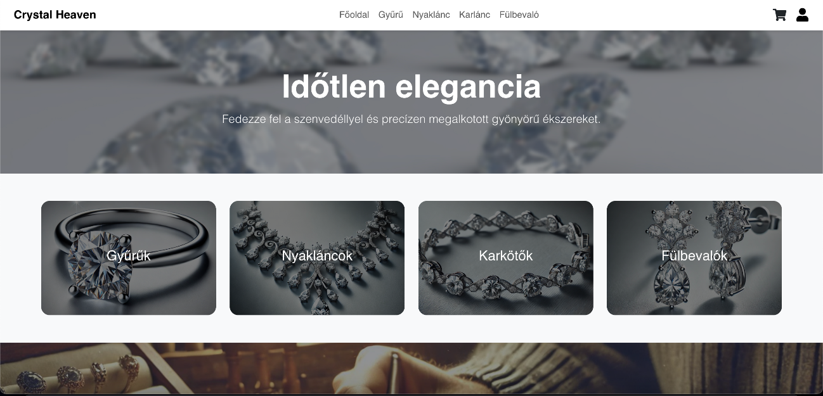

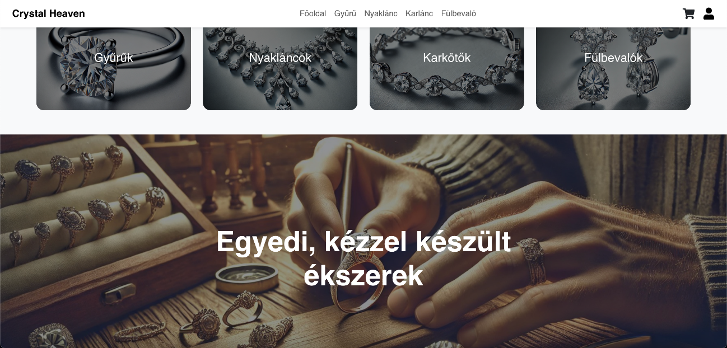

# Információs oldalak és jogi nyilatkozatok

A webáruházunk felhasználói élményének és jogi megfelelőségének biztosítása érdekében az oldal alján (footer szekcióban) jól strukturált és könnyen elérhető formában helyeztük el a legfontosabb információs és jogi dokumentumokat. Ezek az oldalak kulcsfontosságúak a látogatók tájékoztatásában, a bizalomépítésben, valamint az adatkezelés és felhasználási feltételek átláthatóságában.

Az alábbi menüpontok találhatók meg az oldal alján:

* **Rólunk**:  
  Ez az oldal bemutatja cégünket, küldetésünket, céljainkat és értékeinket. A látogatók itt olvashatnak arról, hogy kik vagyunk, hogyan dolgozunk, és miért érdemes bennünket választani.
* **Impresszum**:  
  Az impresszum tartalmazza a webáruház üzemeltetőjének hivatalos adatait, úgymint cégnév, székhely, adószám, cégjegyzékszám, elérhetőségek stb. Ez kötelező jogi elem minden vállalkozás által üzemeltetett weboldalon, és biztosítja az átláthatóságot a felhasználók számára.
* **Adatvédelmi nyilatkozat**:  
  Az adatvédelmi szabályzat részletesen leírja, hogy milyen személyes adatokat gyűjtünk, hogyan tároljuk és használjuk fel őket, valamint milyen jogai vannak a felhasználóknak az adatkezeléssel kapcsolatban. Ez a dokumentum megfelel a GDPR (Általános Adatvédelmi Rendelet) előírásainak.
* **Kapcsolat**:  
  A kapcsolat menüpont alatt a látogatók megtalálhatják az elérhetőségeinket, valamint egy kapcsolatfelvételi űrlapot is, amellyel közvetlen üzenetet küldhetnek számunkra. Ez lehetőséget biztosít az ügyfélszolgálat gyors elérésére, kérdések és problémák megoldására.
* **Felhasználói szerződés**:  
  Ez az oldal tartalmazza a felhasználási feltételeket, amelyek a webáruház használatára, a vásárlás menetére és az oldal használatának szabályaira vonatkoznak. A szerződéses feltételek világosan rögzítik a felhasználók és az üzemeltető jogait és kötelezettségeit.

Mindezek az oldalak külön-külön is elérhetők, mobil- és asztali nézetben egyaránt jól strukturáltan jelennek meg. Tartalmukat úgy alakítottuk ki, hogy jogi és tartalmi szempontból is megfeleljenek a magyar és európai uniós előírásoknak.

# Validáció

A rendszerünkben kiemelt szerepet kap a különböző validációs mechanizmusok alkalmazása annak érdekében, hogy a felhasználók pontos és hibamentes adatokat adhassanak meg. A validációs funkciók közé tartoznak:

* **Űrlapvalidáció**: A felhasználók által megadott adatok (például név, e-mail cím, jelszó, telefonszám) valós idejű ellenőrzése, hogy elkerüljük az elírásokat és a hibás adatokat. A rendszer figyelmezteti a felhasználót, ha például az e-mail cím formátuma helytelen vagy a jelszó nem felel meg a biztonsági követelményeknek.
* **Kosár és személyes adatok ellenőrzése**: A rendelés leadása előtt a rendszer ellenőrzi, hogy minden kötelező mező megfelelően ki van-e töltve, és figyelmezteti a felhasználót az esetleges hibákra.
* **Felhasználói jogosultságok kezelése**: Az adminisztrációs rendszer biztosítja, hogy csak az arra jogosult dolgozók férhessenek hozzá bizonyos funkciókhoz, például az árak módosításához vagy a rendeléskezeléshez.
* **Készletellenőrzés:** A rendelés feldolgozása előtt a rendszer ellenőrzi, hogy a kiválasztott termékek elérhetők-e a raktárban, és ha nem, figyelmezteti a felhasználót vagy lehetőséget biztosít az előrendelésre.

Ezek a validációs mechanizmusok biztosítják az ékszerwebáruház zavartalan működését, és hozzájárulnak a felhasználói élmény, valamint az adatbiztonság magas szintű fenntartásához.

# Backend tesztelés – Jest tesztek dokumentációja

A webalkalmazás backend oldali működését Jest teszteléssel ellenőriztük. A tesztelés célja az volt, hogy minden fontos funkcionális egység – így az adminisztráció, a felhasználói kezelés, a termékek, a rendelések és a kosár – megbízhatóan és biztonságosan működjön.

A teszteléshez a következő eszközöket használtuk:

* **Jest**: JavaScript tesztfuttató környezet
* **Token alapú hitelesítés**: tesztelt végpontokhoz szükséges JWT tokenek biztosítása

A tesztfájlokat külön mappában helyeztük el (tests/), modulonként külön fájlokba szervezve.

#### **Tesztelési protokoll**

Minden modulhoz legalább háromféle teszteset készült:

* Sikeres működés ellenőrzése
* Hibás bemenet kezelése
* Jogosultsági hibák tesztelése

A tesztek futtatása elkülönített környezetben történt, tesztadatbázis vagy ideiglenes adatok használatával. A tokenek generálása vagy előzetes bejelentkezési teszteken keresztül, vagy kézzel történt.

### **Kosár Controller Tesztek**

Ez a dokumentáció a kosár controller tesztjeinek eredményeit tartalmazza. A tesztelés célja a következő kosár funkciók helyes működésének ellenőrzése:

1. **Termék hozzáadása a kosárhoz**
2. **Kosár tartalmának lekérdezése**
3. **Termék eltávolítása a kosárból**
4. **Mennyiség frissítése a kosárban**

A tesztek során minden eset sikeresen lefutott, beleértve a hibák kezelését és a különböző érvénytelen bemenetek tesztelését. A rendszer helyesen kezeli a termékek hozzáadását, eltávolítását és a mennyiségi módosításokat.

A tesztek a **Jest** tesztkeretrendszerrel készültek, és mind a 11 teszt sikeresen lefutott.

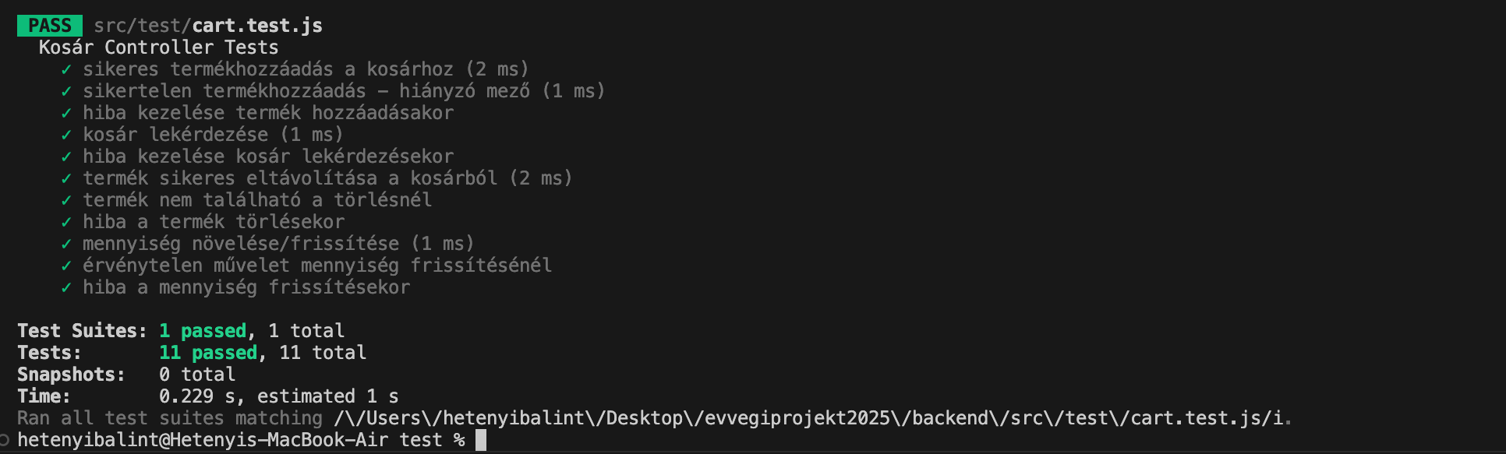

**Rendelés Controller Tesztek**

Ez a dokumentáció a rendelés controller tesztjeinek eredményeit tartalmazza. A tesztelés célja a következő rendelés funkciók helyes működésének ellenőrzése:

1. **Rendelés létrehozása** – a rendelés sikeres és sikertelen létrehozásának tesztelése.
2. **Felhasználói rendelések lekérdezése** – felhasználóhoz tartozó rendelések lekérdezése.
3. **Összes rendelés lekérdezése** – adminisztrátor számára az összes rendelés lekérdezése.
4. **Rendelés státuszának frissítése** – a rendelés státuszának módosítása.

### **Eredmények:**

A tesztelés során minden eset sikeresen lefutott, a rendszer megfelelően reagált a várható és váratlan helyzetekre, valamint helyesen kezelte a hibákat.

A tesztek a **Jest** tesztkeretrendszerrel készültek, és mind a 9 teszt sikeresen lefutott.

A képen szöveg, Betűtípus, képernyőkép látható

Előfordulhat, hogy a mesterséges intelligencia által létrehozott tartalom helytelen.

### **Termék Controller Tesztek**

Ez a dokumentáció a termék controller tesztjeinek eredményeit tartalmazza. A tesztelés célja a következő termékfunkciók helyes működésének ellenőrzése:

1. **Összes termék lekérése adatbázisból** – az összes termék adatainak sikeres lekérdezése.
2. **Termék lekérése ID alapján** – a termékek ID alapján történő lekérése és hiba kezelés.
3. **3D fájl visszaadása fájl URL-lel** – a 3D fájl helyes visszaadása és URL-el kapcsolatos ellenőrzések.
4. **Új termék létrehozása** – új termék hozzáadása a rendszerhez és az ID visszaadása.
5. **Termék frissítése és törlése** – a termékek adatainak frissítése és törlése.
6. **Termékekben lévő fájlok törlése** – a fájlok törlésének kezelése a termékekben.

### **Eredmények:**

A tesztelés során minden eset sikeresen lefutott, és a rendszer helyesen reagált az összes vizsgált esetben. A tesztelés a **Jest** tesztkeretrendszerrel történt, és mind a 6 teszt sikeresen lefutott.

A képen szöveg, Multimédiás szoftver, képernyőkép látható

Előfordulhat, hogy a mesterséges intelligencia által létrehozott tartalom helytelen.

### **Felhasználó Controller Tesztek**

Ez a dokumentáció a felhasználó controller tesztjeinek eredményeit tartalmazza. A tesztelés célja a következő felhasználói funkciók helyes működésének ellenőrzése:

1. **Összes felhasználó lekérése** – az összes felhasználó adatainak sikeres lekérdezése.
2. **Hiba kezelés a felhasználók lekérésekor** – a rendszer hibás működésének kezelése, ha nem sikerül lekérni az összes felhasználót.
3. **Új felhasználó regisztrálása** – új felhasználó regisztrálásának tesztelése.
4. **Regisztrációs hibák kezelése** – a rendszer helyes hibakezelése a regisztrációs hibák esetén.
5. **Felhasználó bejelentkezése** – a sikeres bejelentkezés tesztelése.
6. **Felhasználó nem található bejelentkezéskor** – a rendszer helyes válasza, ha a felhasználó nem található.
7. **Hibás bejelentkezés kezelése** – a hibás bejelentkezési adatok megfelelő kezelése.
8. **Kötelező mezők validálása frissítéskor** – a frissítéskor szükséges kötelező mezők validálása.
9. **Felhasználó sikeres frissítése** – felhasználói adatok sikeres frissítése.
10. **Frissítés nélküli változáskezelés** – a rendszer helyes válasza, ha nincs változás a frissítéskor.

### **Eredmények:**

A tesztelés során minden eset sikeresen lefutott, és a rendszer helyesen reagált az összes vizsgált esetben. A tesztelés a **Jest** tesztkeretrendszerrel történt, és mind a 10 teszt sikeresen lefutott.

A képen szöveg, Betűtípus, képernyőkép látható

Előfordulhat, hogy a mesterséges intelligencia által létrehozott tartalom helytelen.

### **Admin Controller Tesztek**

Ez a dokumentáció az admin controller tesztjeinek eredményeit tartalmazza. A tesztelés célja az adminisztrátori funkciók helyes működésének ellenőrzése a felhasználók kezelésére vonatkozóan.

### **Tesztelt Esetek:**

1. **Összes felhasználó lekérése** – az összes felhasználó adatainak sikeres lekérdezése.
2. **Felhasználó lekérése ID alapján** – egy felhasználó adatainak lekérése az ID alapján.
3. **Felhasználó létrehozása** – új felhasználó létrehozása.
4. **Felhasználó frissítése** – egy meglévő felhasználó adatainak frissítése.
5. **Kötelező mezők validálása frissítéskor** – validálás, hogy a kötelező mezők megvannak-e frissítésnél.
6. **Felhasználó törlése** – felhasználó sikeres törlése.
7. **Sikeres felhasználói bejelentkezés** – egy felhasználó sikeres bejelentkezése.
8. **Sikertelen bejelentkezés** – hibás bejelentkezési adatok kezelése.
9. **Felhasználó kijelentkezése** – sikeres kijelentkezés.
10. **Felhasználó hitelesítésének ellenőrzése** – a felhasználó hitelesítésének megfelelő ellenőrzése.

### **Eredmények:**

A tesztelés során minden egyes eset sikeresen lefutott, és a rendszer helyesen reagált minden vizsgált funkcióra. Az összes tesztet **Jest** tesztkeretrendszerrel futtattuk, és mind a 10 teszt sikeresen lefutott.

A képen szöveg, képernyőkép látható

Előfordulhat, hogy a mesterséges intelligencia által létrehozott tartalom helytelen.

# ****Tesztelési Összefoglaló****

Ez a dokumentáció az összes futtatott teszt eredményeit tartalmazza, amelyek az alkalmazás különböző moduljait (felhasználók, kosár, rendelés, termékek és adminisztráció) ellenőrzik. Az összes teszt sikeresen lefutott, megerősítve, hogy a rendszer minden kulcsfontosságú funkciója helyesen működik.

### **Összesített Teszt Eredmények:**

* **Test Suites:** 5 futtatott tesztkészlet, mindegyik sikeres
* **Tesztelt Esetek:** 46 tesztelt eset, mindegyik sikeres
* **Átfutási Idő:** 0.226 másodperc

### **Következtetés:**

Minden teszt sikeresen lefutott, és a rendszer hibátlanul reagált az összes ellenőrzött műveletre. Az alkalmazás minden egyes modulja helyesen működik, és a fejlesztési ciklus ezen szakasza sikeresen lezárult.

A képen szöveg, képernyőkép, Multimédiás szoftver, Grafikai szoftver látható

Előfordulhat, hogy a mesterséges intelligencia által létrehozott tartalom helytelen.

# Jövőkép és fejlesztési lehetőségek

Az ékszerwebüzlet alkalmazás a jövőben továbbfejleszthető a felhasználói élmény növelése és az értékesítési lehetőségek bővítése érdekében. Az alábbi fejlesztések és bővítések lehetnének a következő lépések:

* **Mesterséges intelligencia alapú ajánlórendszer**: Az AI segítségével az alkalmazás személyre szabott ajánlásokat tehet a vásárlóknak korábbi vásárlásaik és böngészési előzményeik alapján.
* **Virtuális próbafülke**: Egy AR (kiterjesztett valóság) funkcióval a vásárlók a saját kezüket használva próbálhatnák fel a gyűrűket mobileszközeiken keresztül.
* **Hűségprogram és exkluzív ajánlatok**: Egy beépített hűségprogram lehetőséget biztosítana a vásárlóknak, hogy pontokat gyűjtsenek és kedvezményeket kapjanak.s
* **Több fizetési lehetőség**: Integrálhatóak lennének kriptovalutás vagy részletfizetési megoldások, hogy még kényelmesebbé váljon a vásárlás.
* **Nemzetközi piacra lépés**: Az alkalmazás többnyelvű támogatással és nemzetközi szállítási lehetőségekkel bővülhetne.
* **Ügyfélszolgálati chatbot**: Egy automatizált chatbot segíthetné a vásárlókat a gyors kérdések megválaszolásában és az ügyfélszolgálati folyamatok optimalizálásában.
* **Integráció offline boltokkal**: A rendszer kiegészülhet egy funkcióval, amely lehetővé teszi a vásárlók számára, hogy online foglaljanak időpontot bolti konzultációra vagy termékmegtekintésre.
* **Fenntarthatósági és etikai nyomon követés**: Egy külön szekció biztosítaná az ékszerek származásának és fenntarthatóságának átláthatóságát, amely növelheti a vásárlói bizalmat és elköteleződést.
* **Testreszabható ékszerek**: Egy konfigurátor, ahol a vásárlók személyre szabhatják az ékszereiket (pl. gravírozás, kőválasztás, fém típusa).
* **Okos ékszerek integrációja**: Egyedi, technológiai fejlesztésekkel ellátott ékszerek (pl. NFC chipes ékszerek digitális információkkal vagy okos karkötők).
* **Közösségi média integráció**: Vásárlók megoszthatják kedvenc ékszereiket közvetlenül a közösségi média platformokon.
* **Kiterjesztett garancia és biztosítás**: Lehetőség hosszabb garancia vásárlására vagy biztosítás kötésére az ékszerekre.
* **Virtuális stylist és tanácsadás**: AI-alapú vagy élő videós konzultáció ékszerválasztáshoz.

Ezek a fejlesztések hozzájárulnának ahhoz, hogy az alkalmazás versenyképes maradjon a piacon, és még jobb élményt nyújtson mind az ügyfelek, mind az üzleti felhasználók számára.

# Reflexió

Az ékszerwebüzlet alkalmazás fejlesztése során számos kihívással és tanulsággal találkoztunk. Az egyik legnagyobb előny a reszponzív és felhasználóbarát kialakítás, amely lehetővé teszi a különböző eszközökön történő zökkenőmentes használatot. A 3D-s gyűrűnézet és az egyedi tervezési lehetőség innovatív megoldásokat kínál a vásárlók számára, növelve az elköteleződést és a vásárlási élményt.

Az adminisztrációs felület fejlesztése során kiemelt figyelmet fordítottunk a hatékony adatkezelésre és a dolgozók közötti kommunikáció megkönnyítésére. Az automatizált beosztáskezelő rendszer jelentős mértékben növeli a hatékonyságot és az üzletmenet gördülékenységét.

A fejlesztési folyamat során rájöttünk, hogy a felhasználói visszajelzések és a folyamatos tesztelés kulcsfontosságú a sikeres működéshez.

**Nehézségek és kihívások**

* **Adatkezelés és biztonság**: Az ügyféladatok és tranzakciós információk védelme elsődleges fontosságú volt, ami komoly kihívást jelentett a rendszer fejlesztése során.
* **Kompatibilitási problémák**: A különböző eszközök és böngészők közötti zökkenőmentes működés biztosítása extra tesztelési és fejlesztési munkát igényelt.
* **Automatizációs kihívások**: Az adminfelület egyes funkcióinak, például az automatikus beosztásgenerálásnak a kialakítása bonyolult volt és többszöri iterációt igényelt.

**Előnyök és könnyen megvalósított elemek**

* **Felhasználóbarát kezelőfelület**: Az adminisztrációs panel kialakítása során a letisztult dizájn és az intuitív navigáció könnyen megvalósítható volt.
* **Gyors termékkezelés**: Az ékszerek hozzáadása, módosítása és törlése egyértelmű és egyszerű folyamat lett.
* **Skálázhatóság**: A rendszer könnyen bővíthető új funkciókkal és integrációkkal, ami hosszú távon is fenntartható megoldást jelent.

Vázlat

Projekthez felhasznált programok (discord, office, github, visual studio, mysql, server, figma, 3d blender, teamviewer)

Programunk bemutatása (funkciók részletesen, képek)

Adatbázis modellek, üzenőfal, kapcsolat tábla, fényképek, (Frontend + design, Backend)  
Regisztráció (Admin, felhasználói felület)  
Program működése, cégekkel és boltokkal való kapcsolat  
Validáció (értesítések)  
Fejlesztés(jövőkép, változtatások)

Reflektálás  
Forrás (lábjegyzék)